# Relatório de progresso: Reconhecimento de Display 7 segmentos com OpenCV

## 06/06/2025

### Visão geral

Instalação da biblioteca e primeiros passos para leitura do arquivo e exibição de imagem em linguagem Python.

### Fluxograma

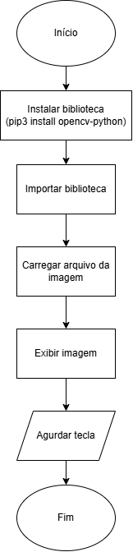

### Código

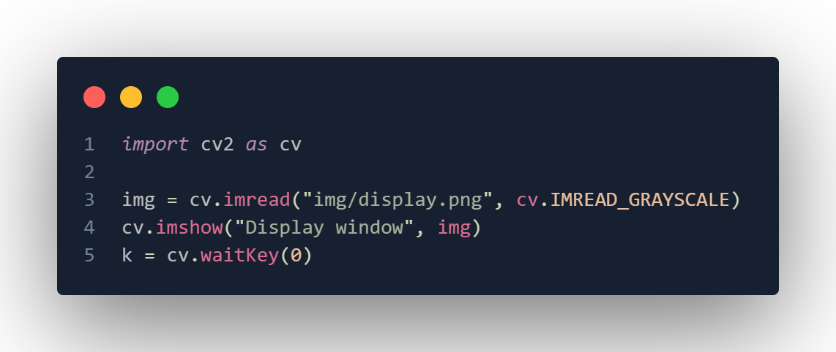

### Saída

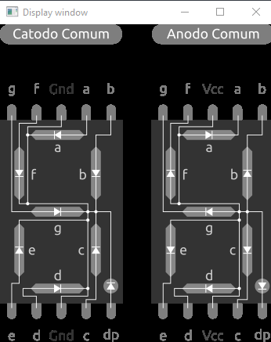

## 24/06/2025

### Visão Geral

Testes básicos de aplicação de filtros de cor e binarização da imagem para extração de dados.

Uma imagem amostral de um multímetro foi escolhida para a realização do procedimento. As etapas foram:

* Converter a imagem para tons de cinza
* Aplicar filtro gaussiano para “borrar” levemente a imagem e reduzir ruídos nas bordas
* Binarizar a imagem apenas para tons pixels pretos ou brancos utilizando um valor limiar de intensidade
* Inverter a imagem binária
* Encontrar contornos utilizando os métodos internos do OpenCV
* Filtrar os contornos encontrados (carece de ajuste)
* Demarcar contornos

### Fluxograma

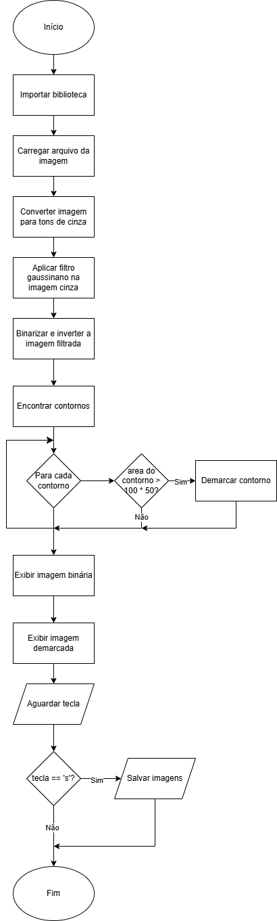

### Código

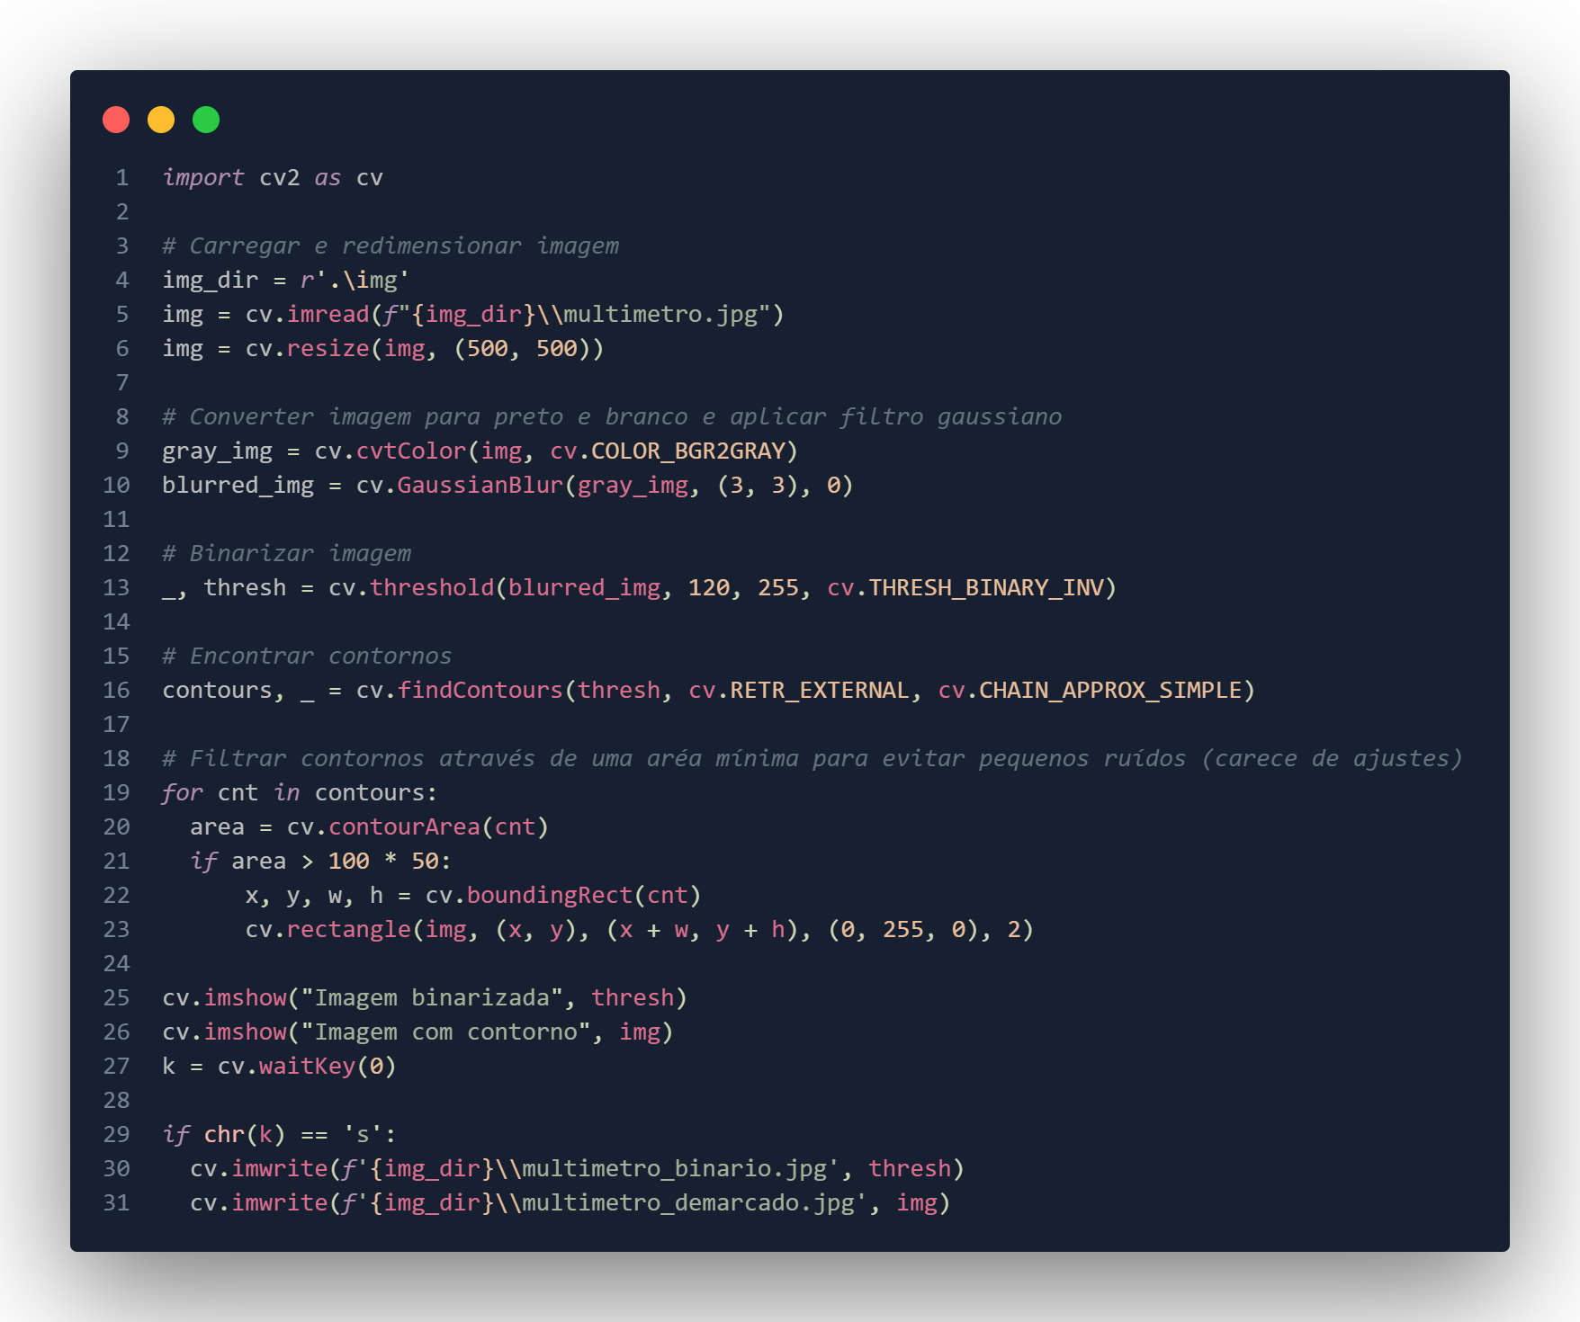

### Entrada

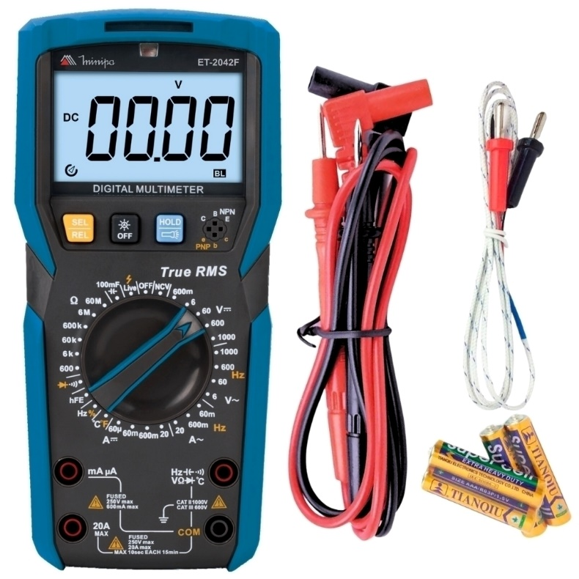

### Saída

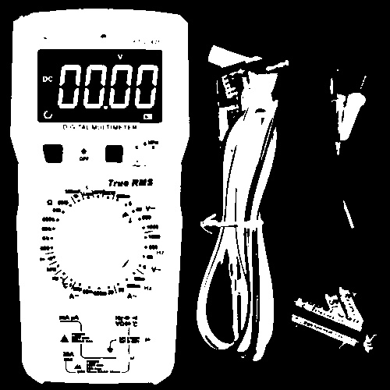

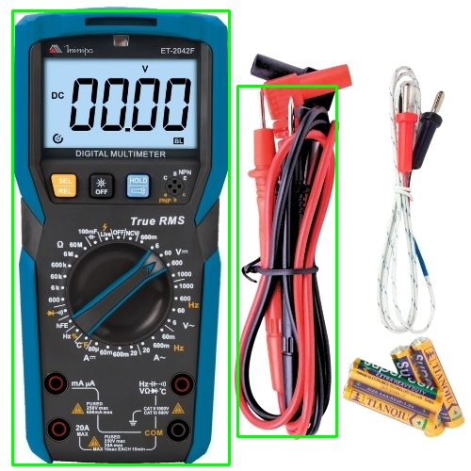

## 28/06/2025 (1)

### Visão geral

Obtenção da região de interesse (ROI) do display através de algoritmos de aproximação em cima do perímetro do contorno e refinamento da área de filtro.

### Fluxograma

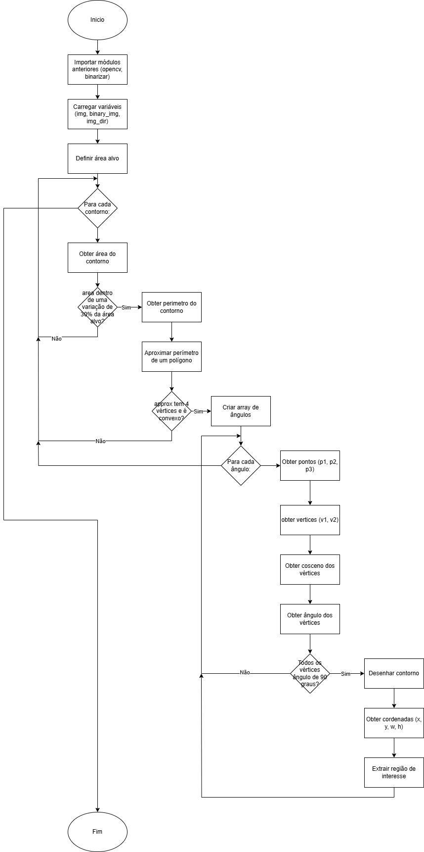

### Código

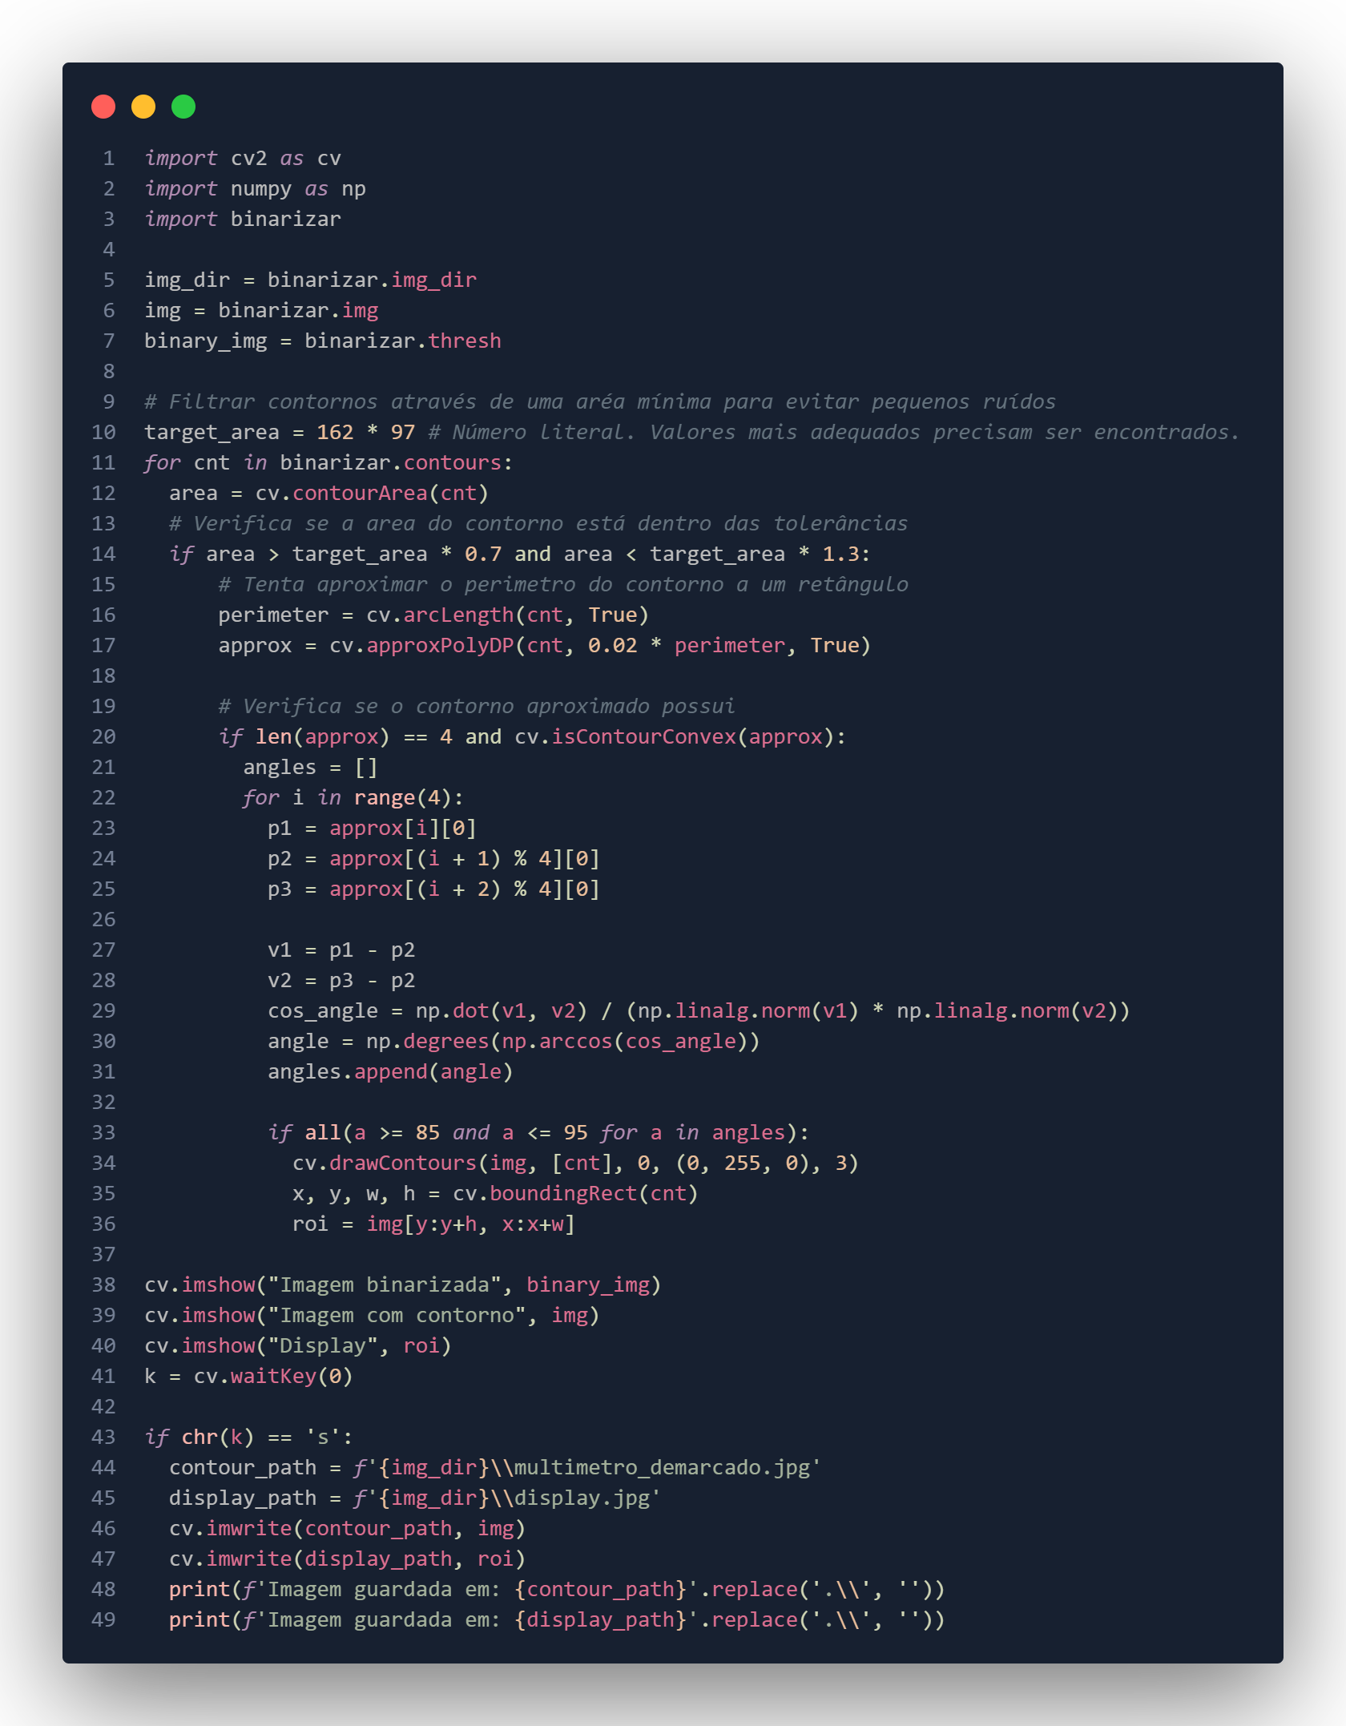

### Entrada

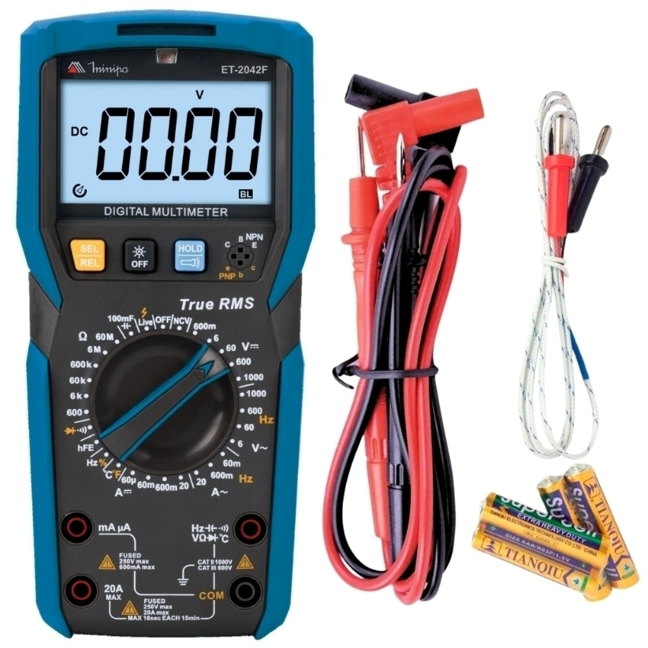

### Saída

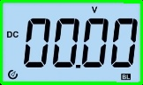

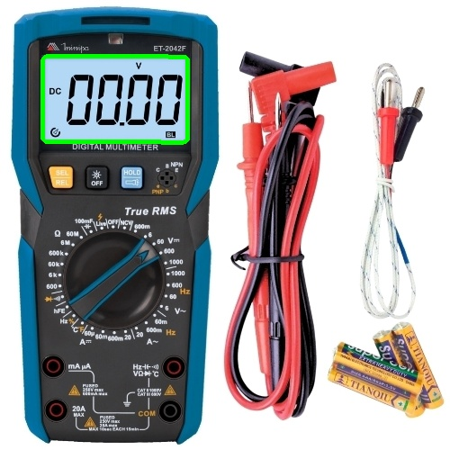

## 28/06/2025 (2)

### Visão geral

Reorganização das rotinas de pré-processamento e tratamento de imagem em funções para reutilização e testes com diversas imagens amostrais. O processo foi reorganizado para isolar o aparelho (um multímetro, neste caso) e depois identificar o display.

### Entradas

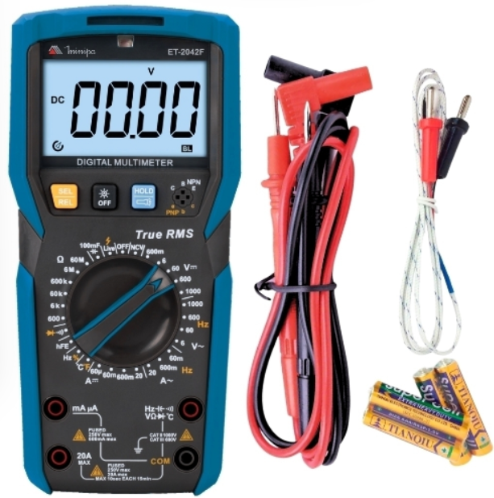

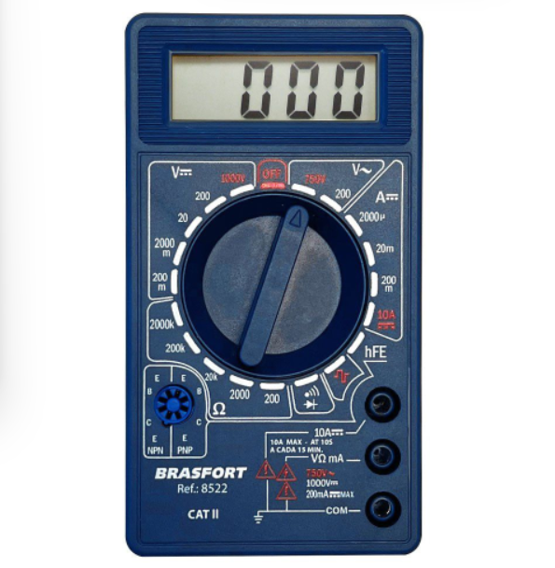

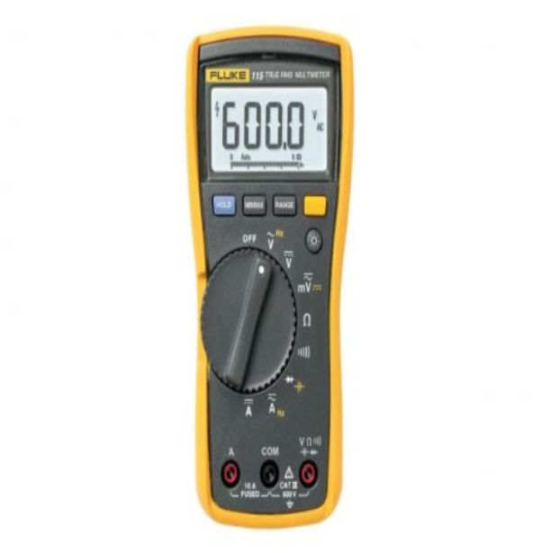

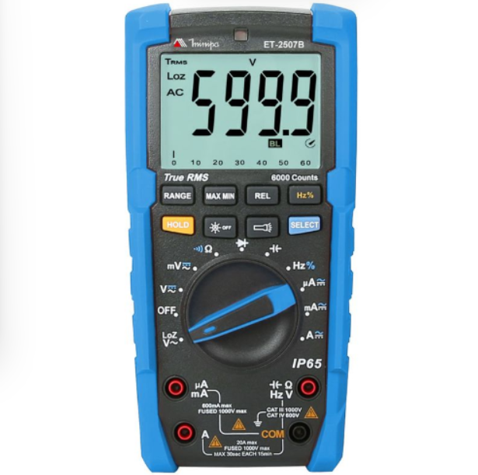

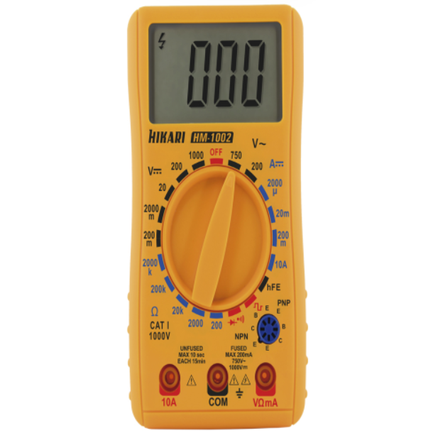

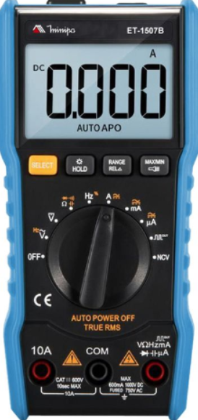

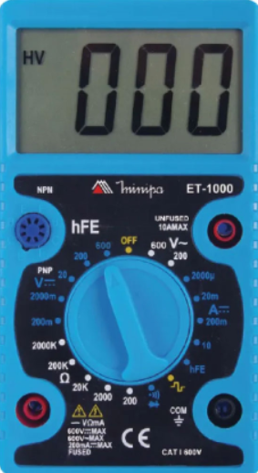

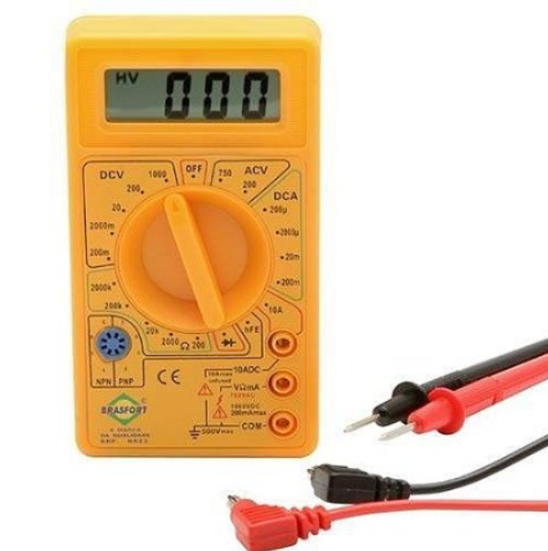

### Saídas

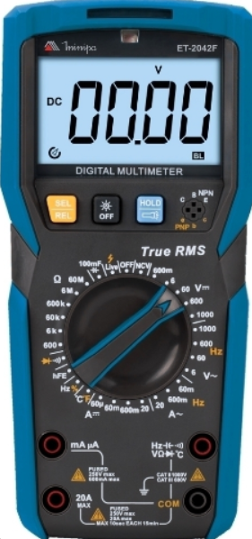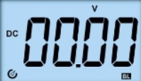

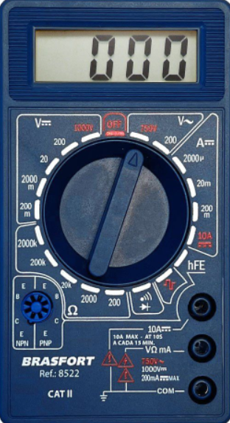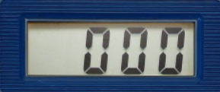

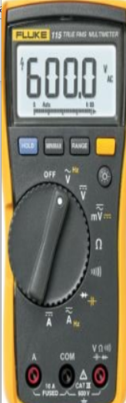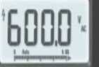

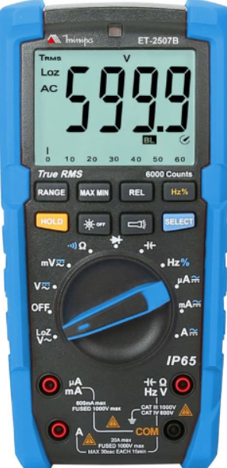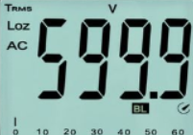

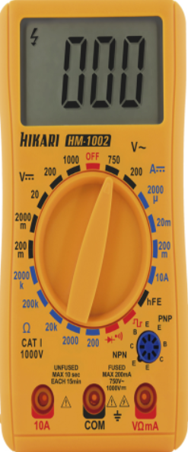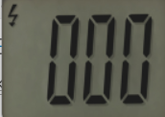

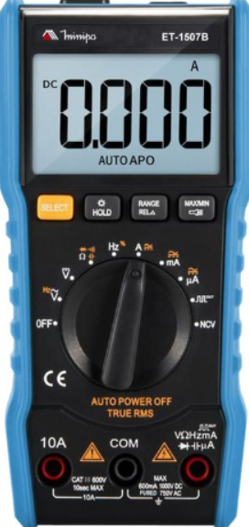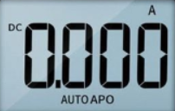

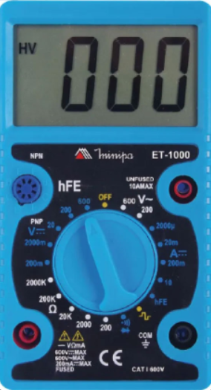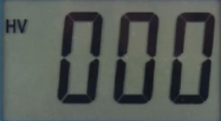

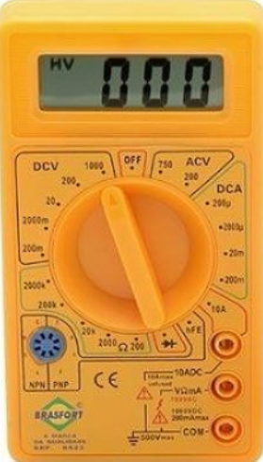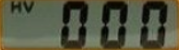

## 29-06-2025

### Visão geral

Foi criada uma função para identificar e isolar as regiões de interesse dos dígitos no display.

Também foram realizados ajustes na obtenção da imagem do display e na limpeza de ruídos.

### Fluxograma

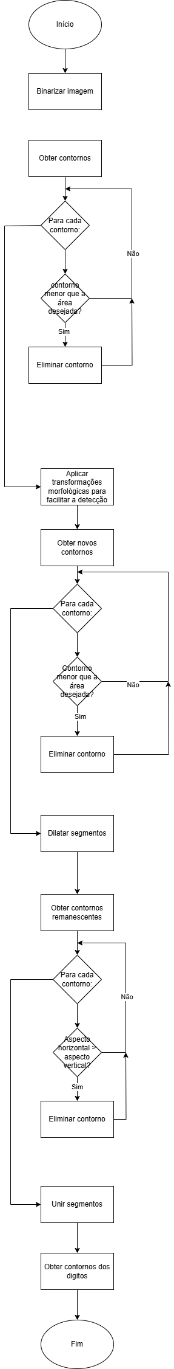

### Código

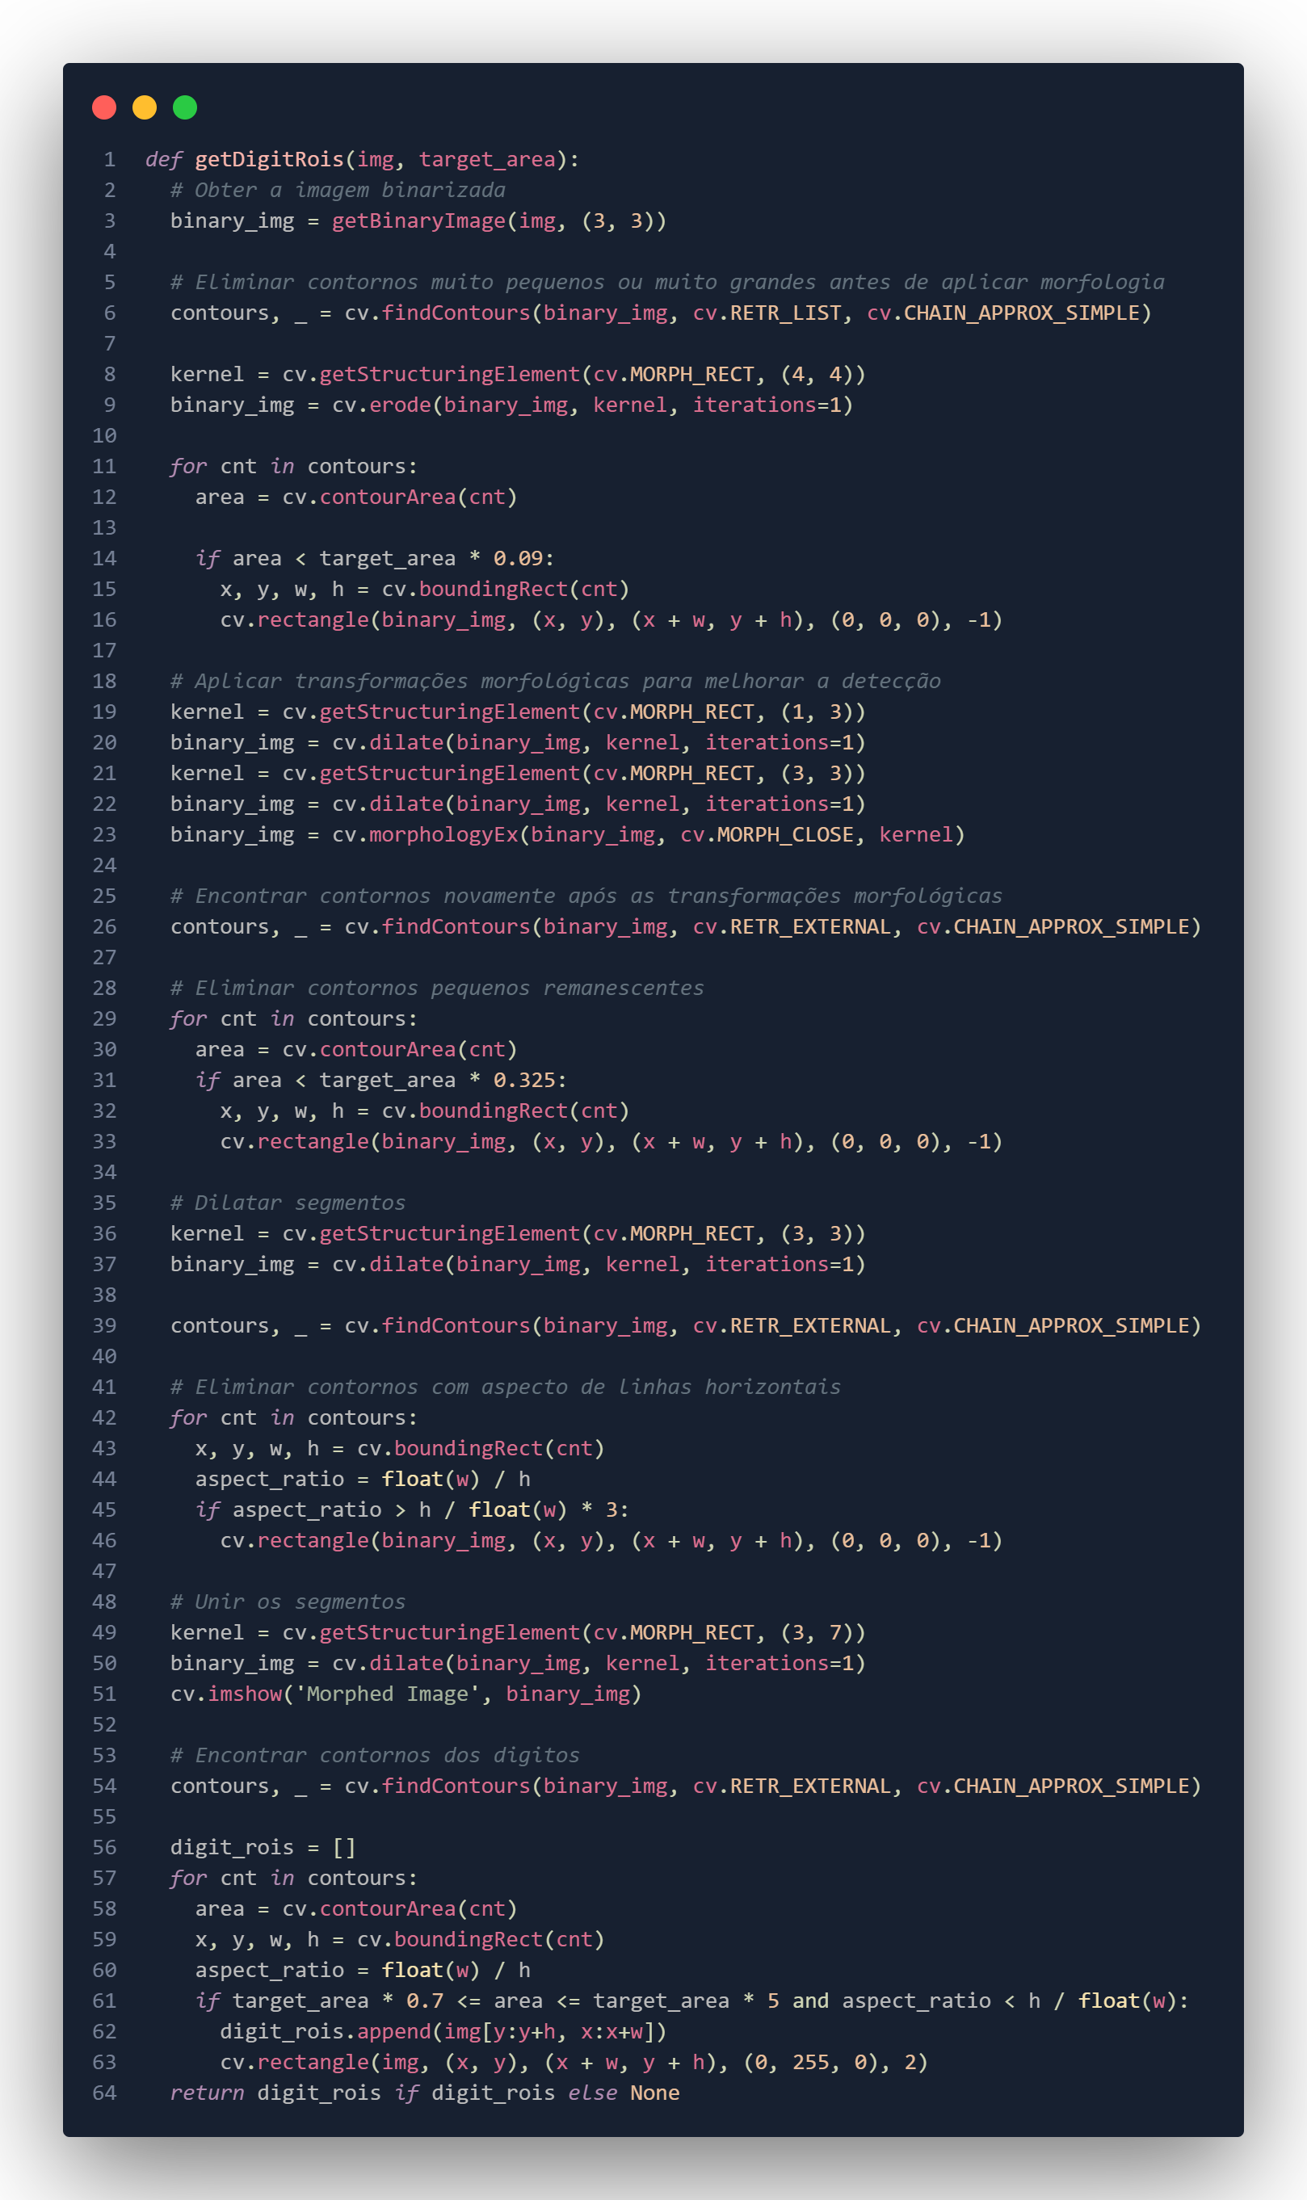

### Entradas

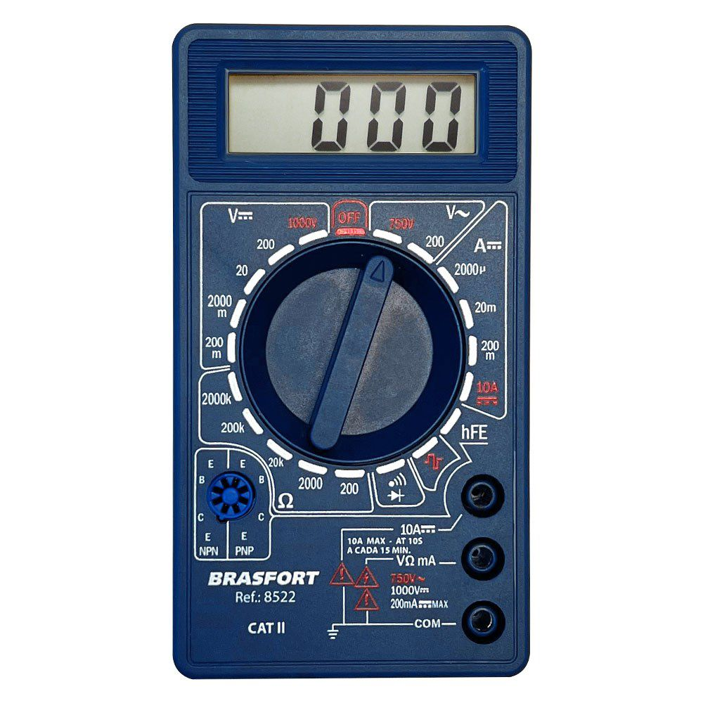

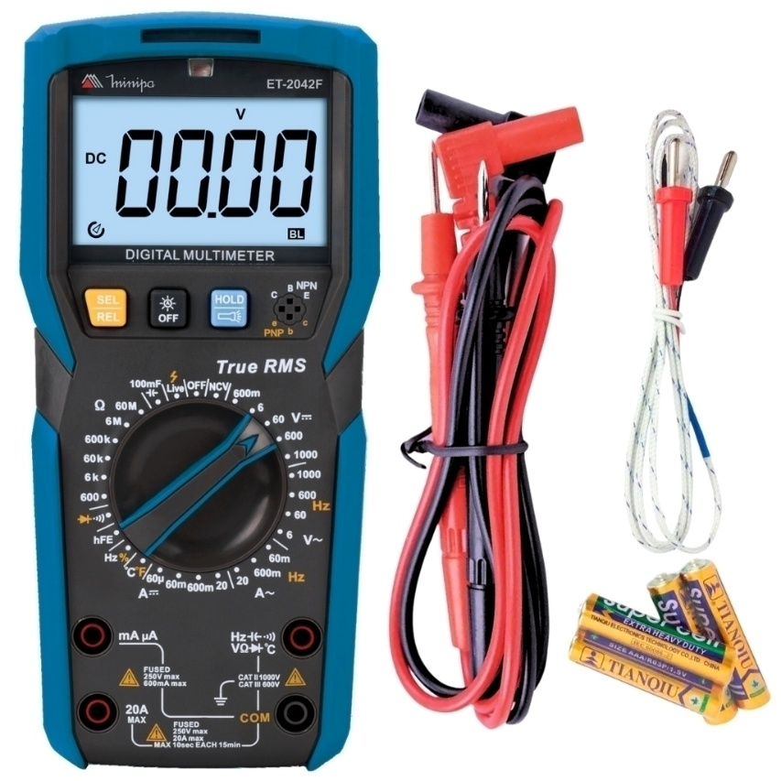

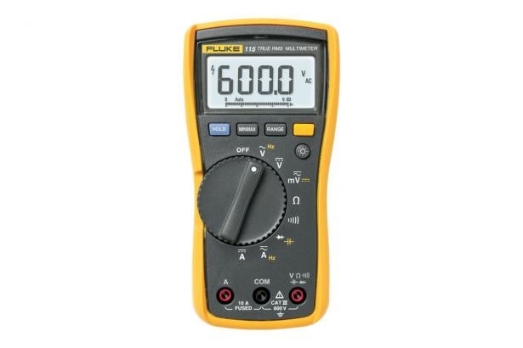

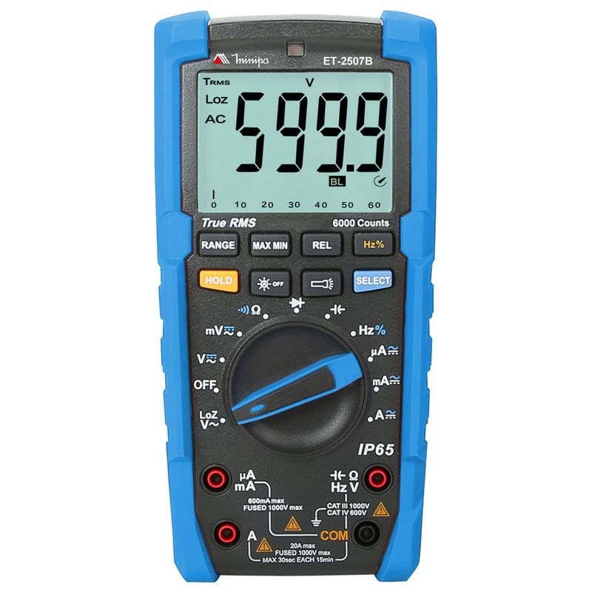

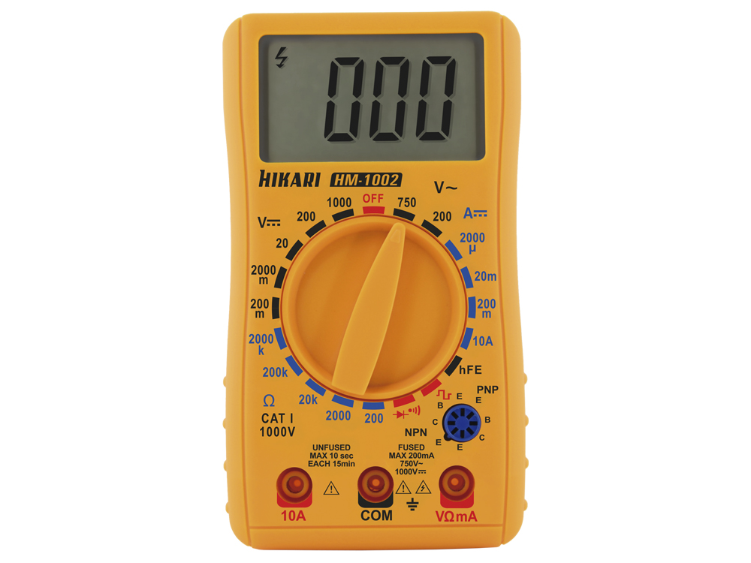

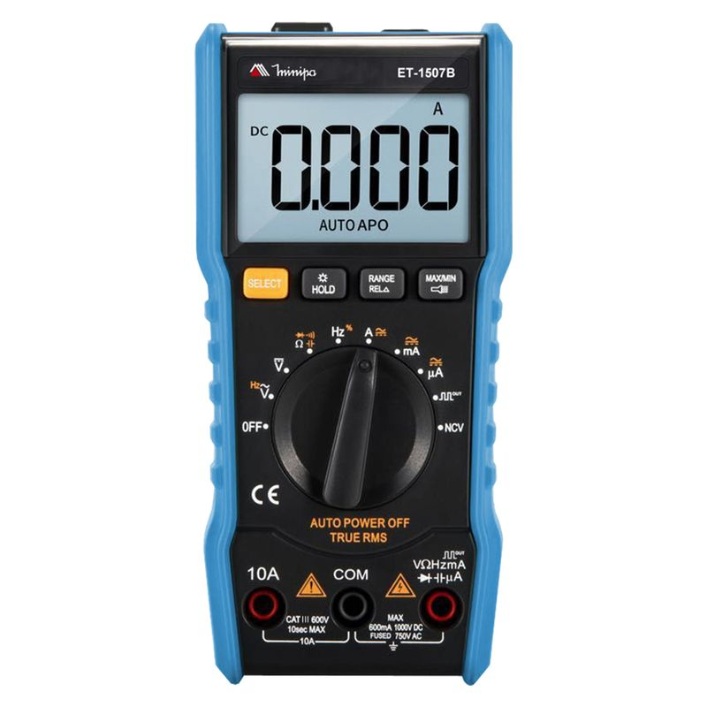

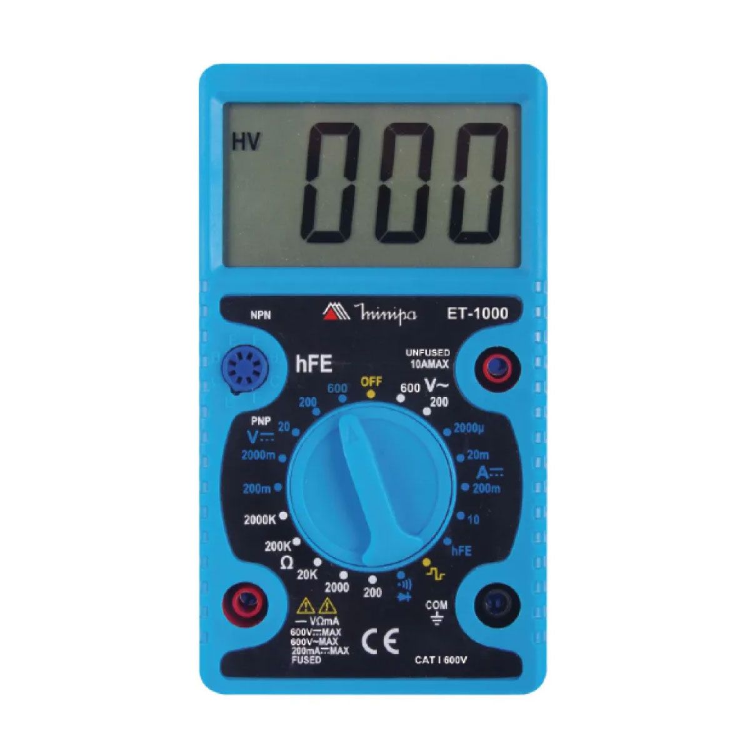

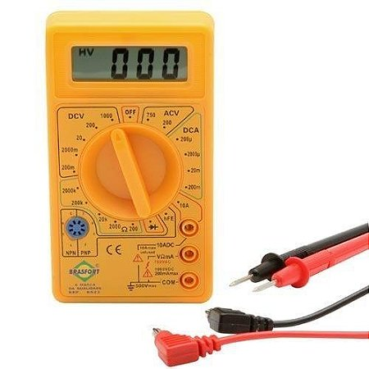

### Saídas

